Kampanjamateriaali 16.-29.9.2019

Teema: Tämän kampanjan teema on ”vastuutyöntekijä on perhehoitajaa varten”.
Pääviestit:
- Vastuutyöntekijän tärkein tehtävä on huolehtia siitä, että perhehoitaja saa tarvitsemansa tuen.
- Perhehoitajalla on oikeus tavata vastuutyöntekijää riittävästi.

Viesteistä on tehty kuvat, joita voi jakaa sosiaalisessa mediassa. Kuvan ohessa on hyvä käyttää alla olevia lisäviestejä ja/tai hyviä käytäntöjä. Kuvat ovat myös erikseen sähköpostiviestin liitteenä. Kampanjan #-tunnisteet ovat #tietoaperhehoidosta-tunnisteen lisäksi #perhehoidontuki ja #vastuutyöntekijä.

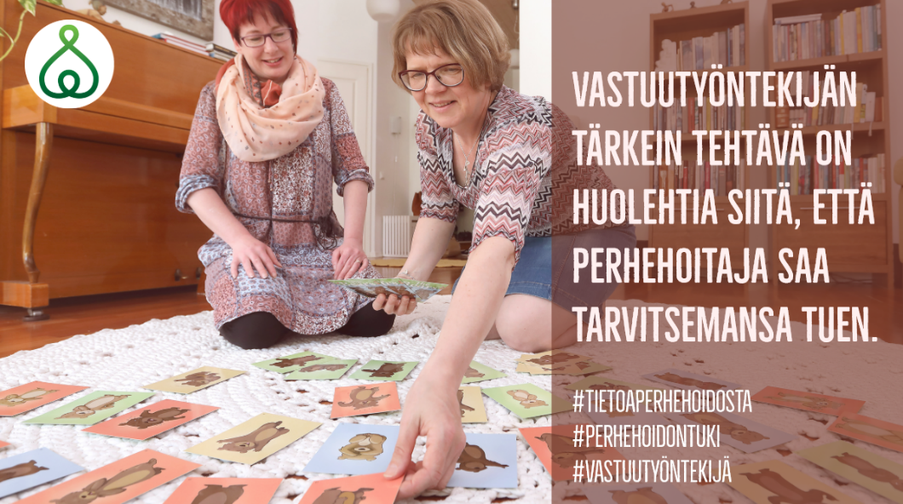
vastuutyontekija1
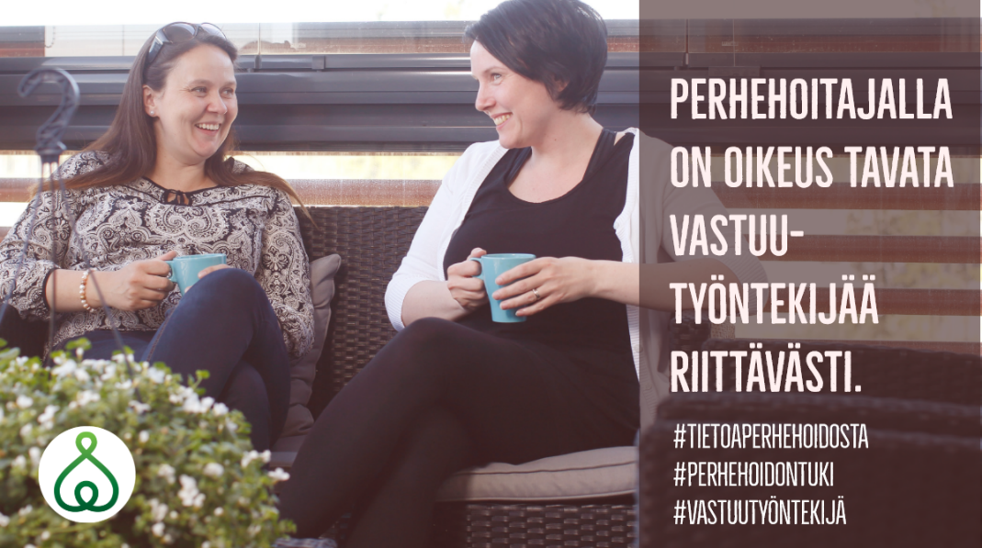
vastuutyontekija2

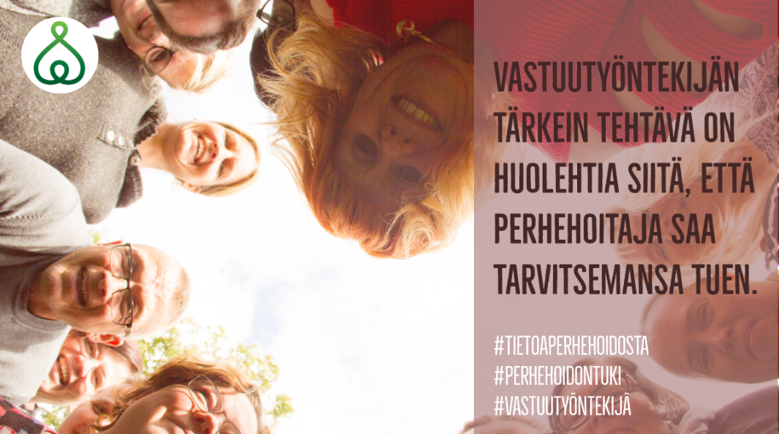
vastuutyontekija3

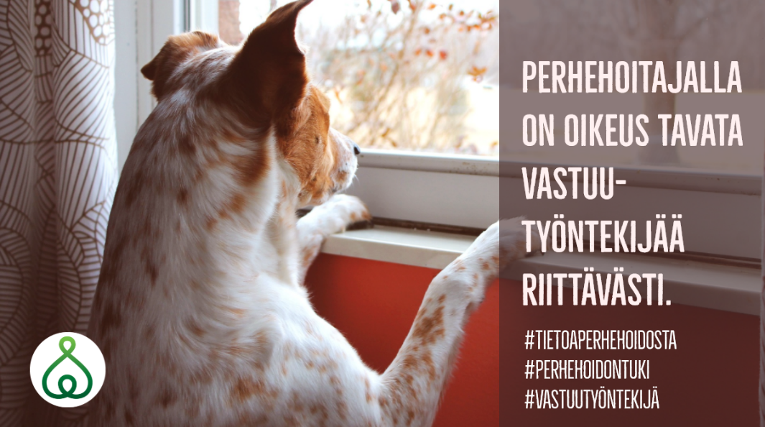
vastuutyontekija4
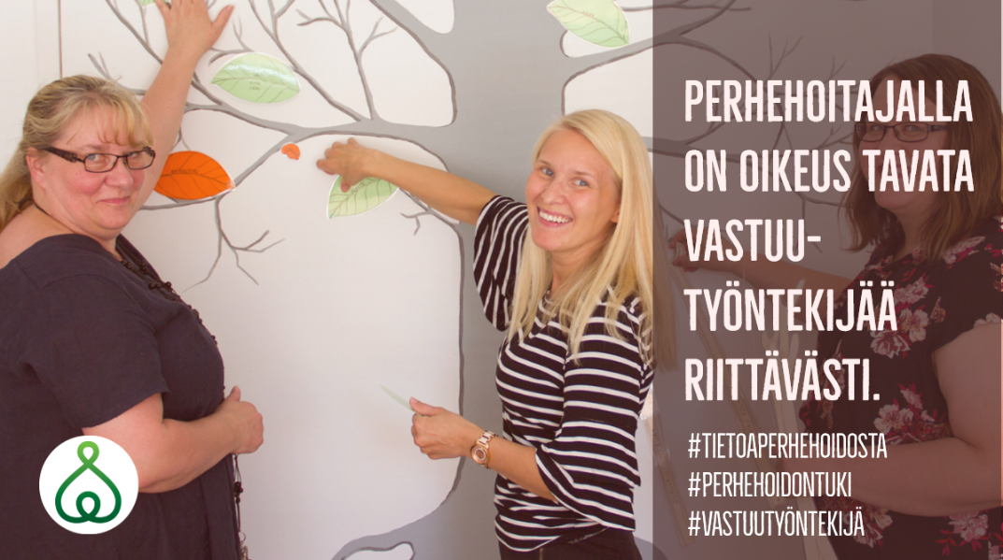
vastuutyontekija4b

Lisäviestit. Olemme avanneet teemaa lisäviesteiksi, joiden avulla myös sinä voit avata ja perustella vastuutyöntekijän tuen ja tehtävän merkitystä. Lisäviestit sopivat pituutensa puolesta myös Twitteriin.

Perhehoitajan tuen järjestämisestä vastaa perhehoitajalle nimetty vastuutyöntekijä ja siitä sovitaan toimeksiantosopimuksessa. #tietoaperhehoidosta #perhehoidontuki #vastuutyöntekijä
Perhehoidon aikana tarvittavan tuen järjestämiseksi perhehoitajalle on nimettävä jokaista hoidettavaa varten vastuutyöntekijä. #tietoaperhehoidosta #perhehoidontuki #vastuutyöntekijä
Viranomaisten tehtävä on järjestää perhehoitajan lakisääteinen tuki. On tärkeää sopia vastuutyöntekijän kanssa kirjallisesti, miten tuki käytännössä järjestetään. #tietoaperhehoidosta #perhehoidontuki #vastuutyöntekijä
Perhehoitajan tuki määritellään perhehoitolain ja toimintaohjeen pohjalta yhdessä keskustellen samalla ottaen huomioon perhehoitajan valmiudet ja perhehoidossa hoidettavan tarpeet. #tietoaperhehoidosta #perhehoidontuki #vastuutyöntekijä
Perhehoitajan vastuutyöntekijällä tulee olla riittävästi aikaa tavata ja pitää yhteyttä perhehoitajaan, jotta hän tuntee perhehoitajan ja perhehoitoperheen elämäntilanteen ja osaa tarjota oikeaa tukea. #tietoaperhehoidosta #perhehoidontuki #vastuutyöntekijä
Yhteydenpito vastuutyöntekijän ja perhehoitajan kesken on osa perhehoidon valvontaa. “Hyvin tuettu on samalla hyvin valvottu”. #tietoaperhehoidosta #perhehoidontuki #vastuutyöntekijä
Kun yhteistyö on luottamuksellista, oikea-aikaista ja kohtaavaa, perhehoitoperheen tuen tarpeisiin on mahdollista vastata ennaltaehkäisevästi. #tietoaperhehoidosta #perhehoidontuki #vastuutyöntekijä

Hyvät käytännöt. Kokosimme alle hyviä käytäntöjä. Voit jakaa omia esimerkkejä hyvistä käytännöistä tai käyttää näitä valmiita tekstejä someviesteissäsi. Jakaessasi omia, hyviä käytäntöjä kirjoita omasta kokemuksestasi. Voit myös käyttää tunnisteita #tietoaperhehoidosta #perhehoidontuki #vastuutyöntekijä #hyväkäytäntö.
#hyväkäytäntö: Vastuutyöntekijä vierailee säännöllisesti, useita kertoja vuodessa perhekodissa. #tietoaperhehoidosta #perhehoidon tuki #vastuutyöntekijä
#hyväkäytäntö: Perhehoitajan vastuutyöntekijä keskustelee perheenjäsenten kanssa heidän hyvinvoinnistaan. #tietoaperhehoidosta #perhehoidontuki #vastuutyöntekijä
#hyväkäytäntö: Perhehoitajan tukea suunniteltaessa otetaan huomioon koko perhehoitoperhe ja pohditaan sijaissisarusten ja muiden perheenjäsenten tuen tarvetta osana kokonaisuutta. #tietoaperhehoidosta #perhehoidontuki #vastuutyöntekijä
#hyväkäytäntö: Perhehoitaja ja vastuutyöntekijä tekevät yhdessä lyhyen ja pitkän aikavälin kirjallisen suunnitelman perhehoitoperheen tuesta. Suunnitelmaa tarkistetaan tarpeiden muuttuessa. #tietoaperhehoidosta #perhehoidontuki #vastuutyöntekijä
#hyväkäytäntö: Vastuutyöntekijä kutsuu perhehoitajat yhteisiin tapaamisiin neljä kertaa vuodessa. Tapaamisissa keskustellaan yhdessä perhehoitoon liittyvistä asioista. #tietoaperhehoidosta #perhehoidon tuki #vastuutyöntekijä
#hyväkäytäntö: Perhehoitaja saa vastuutyöntekijältä myös tiedollista tukea, ja yhdessä keskustellen ja kokemuksia jakaen löydetään ratkaisuja arjen haasteisiin. #tietoaperhehoidosta #perhehoidon tuki #vastuutyöntekijä
#hyväkäytäntö: Perhehoitajan tuki on turvattu myös vastuutyöntekijän poissaolojen aikana. Vastuutyöntekijälle on nimetty varahenkilöt, jotka ovat myös perhehoitajan tiedossa. #tietoaperhehoidosta #perhehoidon tuki #hyväkäytäntö #vastuutyöntekijä

Tietoa avuksesi oikean tiedon levittämisessä. Perhehoitolaissa säädetään, että perhehoidon aikana tarvittavan tuen järjestämiseksi perhehoitajalle on nimettävä jokaista hoidettavaa varten vastuutyöntekijä. Jokaisella perhehoitajalla on siis vähintään yksi nimetty ihminen, joka vastaa perhehoitajan tuen järjestämisestä.
Perhehoitajan vastuutyöntekijä voi olla sama henkilö kuin hoidettavan asioista huolehtiva työntekijä, esimerkiksi lapsen asioista vastaava sosiaalityöntekijä tai ikäihmisten palveluista vastaava työntekijä. Vastuutyöntekijäksi voidaan nimetä myös eri työntekijä, esimerkiksi kunnan tai kuntayhtymän sosiaaliohjaaja tai yksityisen palveluntuottajan työntekijä.
Jos perhehoitoperheeseen on sijoitettu hoidettavia useammasta kunnasta tai palveluntuottajalta, on tärkeää, että vastuutyöntekijät tekevät myös keskenään yhteistyötä perhehoitajan tuen koordinoimiseksi.
Toimeksiantosopimuksessa sovitaan yhteistyöstä perhehoitajan ja kunnan välillä (perhehoitolaki 10 §). Toimeksiantosopimuksessa on tarkoituksenmukaista sopia myös perhehoitajan ja vastuutyöntekijän yhteistyöstä konkreettisesti.
Perhehoitolaissa säädetään, että perhehoitajalle on järjestettävä riittävä mahdollisuus saada tukea ja tavata vastuutyöntekijää. Useat toimijat ovat myös avanneet toimintaohjeissaan, millä tavoin perhehoitajan tuki järjestetään. Vastuutyöntekijän tärkein tehtävä on huolehtia siitä, että perhehoitaja saa tarvitsemansa tuen.
Tuen järjestäminen voi tarkoittaa esimerkiksi keskusteluja perhehoitajan ja vastuutyöntekijän kesken, mutta myös muun lakisääteisen tuen, vertaisuuteen perustuvan tuen tai muun avun järjestämistä. Tuen järjestämiseksi vastuutyöntekijä voi myös käyttää oman organisaationsa palveluita (esimerkiksi perhetyö, kotipalvelu), yksityisiä palveluntuottajia (esimerkiksi lastenhoitoapu, työnohjaus), järjestökentän toimijoita (esimerkiksi tiedon lisääminen koulutusten avulla) tai vaikkapa “kiertäviä” perhehoitajia mahdollistamaan asiointiapu ikäihmisiä hoiville perhehoitajille. Tuen järjestämisessä on vain mielikuvitus rajana, joten ei kannata unohtaa myöskään perhehoitajan tai syntymäperheen verkostoa.
Tuki määritellään perhehoitolain ja toimintaohjeen pohjalta ottaen huomioon perhehoitajan valmiudet sekä asiakas- ja palvelusuunnitelmasta nousevat perhehoidossa hoidettavan tarpeet. Perhehoitajan tukea suunniteltaessa on tärkeää ottaa huomioon koko perhehoitoperhe ja pohtia muun muassa sijaissisarusten ja muiden perheenjäsenten tuen tarvetta osana kokonaisuutta.
On tärkeää, että perhehoitajan tuki on suunnitelmallista, ja siksi sitä on hyvä pohtia yhdessä myös pidemmällä aikavälillä. Jos perhehoitajan vastuutyöntekijä dokumentoi suunnitelmia ja työskentelyä, kirjaukset tehdään erikseen hoidettavaa koskevasta dokumentoinnista niiltä osin, kun ne eivät koske häntä. Perhehoitajalla on oikeus saada tieto itseään koskevista kirjauksista (vrt. laki viranomaisen toiminnan julkisuudesta 12§).

Huomasitko jo Perhehoitolehden Rinnallakulkija-artikkelin perhehoitajan vastuutyöntekijästä: https://www.perhehoitoliitto.fi/files/2121/vastuutyontekija0419.pdf

